# Diagrama de Causa e Efeito para Análise de Riscos

## Tema

O contexto do sistema em desenvolvimento é o apontamento do processo da colheita de café, registrando dados como talhão, tipo de grão, quantidade, peso da amostra, temperatura do grão, temperatura do ambiente, entre outros. Após a colheita, os dados devem ser integrados ao processo de secagem dos grãos, que envolve aumento de temperatura e ventilação para retirada de umidade.

## Problema Investigado

Falha na integração dos dados coletados em campo para o processo de secagem.

## Análise de Riscos Utilizando o Diagrama de Ishikawa

Para identificar as possíveis causas da falha na integração dos dados, utilizamos a técnica 6M (Método, Meio Ambiente, Medida, Máquina, Material e Mão de Obra) e colaboramos com os stakeholders do projeto.

### Método

- Falha no mapeamento dos requisitos da integração.

- Processo de coleta de dados mal definido.

- Ausência de validação adequada dos dados coletados.

### Meio Ambiente

- Conexão instável com a rede de comunicação.

- Interferências climáticas afetando sensores e coleta de dados.

- Diferença de temperatura entre coleta e processamento afetando a leitura dos dados.

### Medida

- Inconsistência nas unidades de medida registradas.

- Falta de calibração dos sensores de medição.

- Erros humanos na inserção manual dos dados.

### Máquina

- Falha nos sensores de campo.

- Problemas na comunicação entre os dispositivos.

- Baixa capacidade de armazenamento dos equipamentos.

### Material

- Equipamentos desatualizados impactando a confiabilidade dos dados.

- Qualidade dos sensores comprometida.

- Uso de materiais inadequados para a coleta dos dados.

### Mão de Obra

- Falta de treinamento adequado da equipe.

- Uso incorreto dos equipamentos de medição.

- Erros na configuração dos sistemas de integração.

## Explanação dos Principais Pontos a Serem Investigados

Para resolver a falha na integração dos dados coletados em campo, o time de desenvolvimento deve revisar o código-fonte e considerar os seguintes aspectos:

- Implementação correta de logs para depuração de falhas na integração.

- Validação dos dados coletados antes da transmissão para o processo de secagem.

- Padronização das unidades de medida utilizadas no sistema.

- Melhoria na comunicação entre os dispositivos IoT e o banco de dados central.

- Testes rigorosos para garantir a confiabilidade dos sensores e dos equipamentos de coleta de dados.

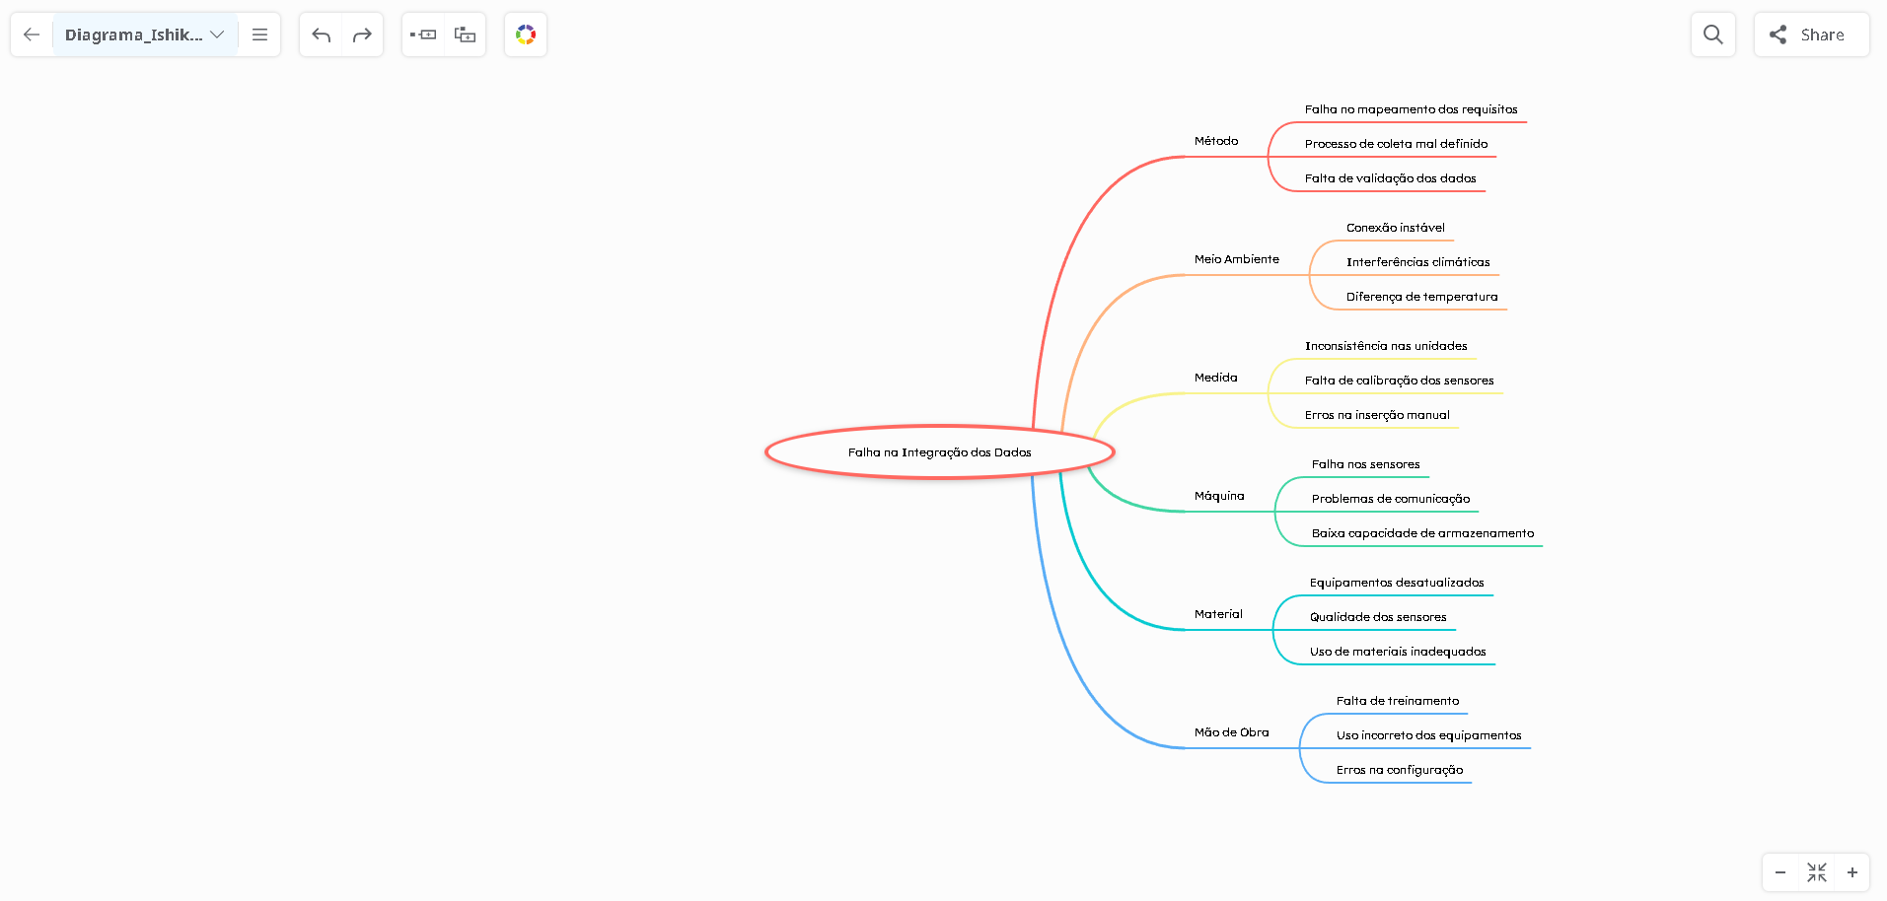

## Reflexão sobre a Prática da Análise de Riscos

Ao concluir esta atividade, o principal aprendizado foi a importância da identificação de riscos no desenvolvimento de software. A análise de riscos utilizando o Diagrama de Ishikawa proporcionou uma visão estruturada das possíveis causas do problema, permitindo um planejamento mais eficaz para mitigação de falhas. Esse processo demonstrou a necessidade de colaboração entre diferentes áreas e da adoção de boas práticas na coleta e integração dos dados. No ambiente profissional, essa abordagem será essencial para antecipar problemas e garantir maior confiabilidade no desenvolvimento de sistemas críticos.

## Avaliação dos Resultados

- Reunião com os stakeholders para análise do problema.

- Elaboração do diagrama de causa e efeito (Diagrama de Ishikawa).

- Descrição das principais causas da falha na integração dos dados.

- Aprendizado prático sobre ferramentas para análise de riscos.

## Checklist

✅ Identificação das principais causas da falha na integração dos dados.

✅ Reunião e colaboração com stakeholders.

✅ Revisão de boas práticas na coleta e transmissão dos dados.

✅ Sugestão de soluções para mitigação de falhas.

✅ Documentação dos resultados para melhorias futuras.

## Resultados do Experimento

Esta atividade prática permitiu uma abordagem sistemática para encontrar e mitigar problemas na integração de dados. O uso do Diagrama de Ishikawa revelou que falhas podem surgir de múltiplos fatores, e a colaboração entre stakeholders foi essencial para mapear riscos. A análise de código e testes foram sugeridos para garantir maior confiabilidade no sistema. Com isso, espera-se que as melhorias implementadas minimizem futuros problemas na integração dos dados de colheita e secagem do café.